Presseinformation

Hannover Messe:
Neue Akustikkamera für Festinstallation und Mobileinsatz

Auf der Hannover Messe 2022 zeigt Fluke Process Instruments (Stand #8-D34) seine neue Akustikkamera SV600, mit der sich Luft- und Gaslecks aufspüren und visualisieren lassen, bevor sie zu kostspieligen Problemen führen. Mittels einer Reihe hochentwickelter Mikrofone, einer visuellen Kamera und der leistungsstarken SoundMap-Technologie von Fluke erstellt die Akustikkamera Schallbilder für die Anlagenüberwachung, Störungssuche und Qualitätskontrolle. Die SV600 lässt sich einfach in Betriebsleitsysteme integrieren und ermöglicht eine kontinuierliche Überwachung von Kompressoren, Pumpen, Rohrleitungen und anderen Systemen rund um die Uhr. Nutzerspezifische Alarme und umfassende Möglichkeiten zur Fernanalyse machen Serviceeinsätze in vielen Fällen unnötig und verbessern dadurch die Betriebssicherheit. Insbesondere wurde die SV600 bereits als Payload in den agilen Roboter Spot von Boston Dynamics integriert. Damit lassen sich ferngesteuert oder im autonomen Betrieb auch schwer zugängliche Bereiche sowie potenzielle Gefahrenzonen überwachen.

Mehr Informationen: https://www.flukeprocessinstruments.com/de/products/imaging-solutions/acoustic-imaging-solutions/sv600-fixed-acoustic-imager

Fluke Process Instruments auf der Hannover Messe
Hannover, 30. Mai – 2. Juni 2022
Halle 8, Stand D34

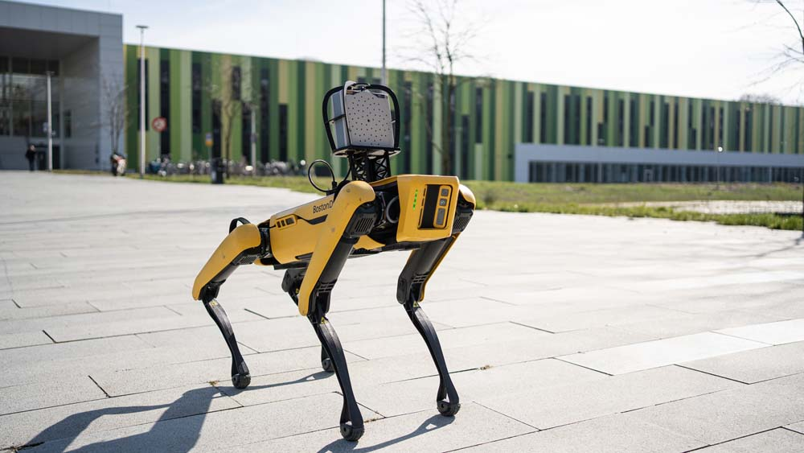
Bild: Die Akustikkamera SV600 zur Detektion von Gaslecks ist mit dem agilen Roboter Spot auch für den mobilen Einsatz verfügbar

Bilder: | sv600_mounted_on_spot_at_bic | Zeichen: | 1050
Dateiname: | 202205036_pm_sv600_hannover_messe_de | Datum: | 30.05.2022
Über Fluke Process Instruments
Fluke Process Instruments entwickelt, fertigt und vertreibt ein umfassendes Programm an Infrarot-Messsystemen und Temperaturüberwachungslösungen für industrielle Anwendungen, Instandhaltung und Qualitätskontrolle. Die Produkte, die weltweit unter den Marken Raytek, Ircon und Datapaq vertrieben werden, stehen für über 150 Jahre Technologieführerschaft im Bereich der Temperaturmessung.
Über Fluke
Die 1948 gegründete Aktiengesellschaft Fluke mit Sitz in Everett (Washington), USA, ist der internationale Marktführer im Bereich kompakter elektronischer Test- und Messgeräte. Anwender sind technisches Fachpersonal, Ingenieure, Elektriker und Messtechniker, die industrielle, elektrische und elektronische Anlagen und Kalibrierprozesse einrichten, testen und bedienen.
Kontakt:  Fluke Process Instruments GmbH  Blankenburger Straße 135  13127 Berlin  Tel.: 030 / 478 008-0  E-Mail: marketing@flukeprocessinstruments.de  Internet: www.flukeprocessinstruments.com |  | gii die Presse-Agentur GmbH  Immanuelkirchstraße 12  10405 Berlin  Tel.: 030 / 538 965-0  E-Mail: info@gii.de  Internet: www.gii.de

